Конспект
Непосредственно образовательной деятельности
На тему: «В мире Дружбы»
(старшая возрастная группа)
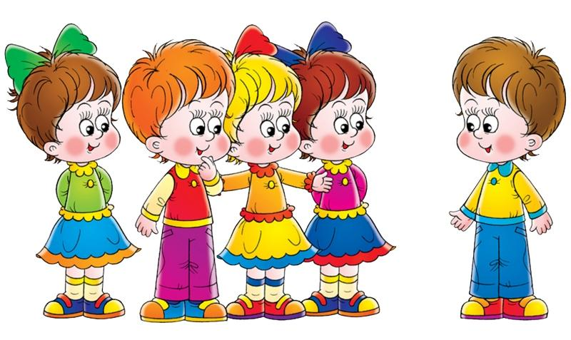

Образовательные области: Социализация, коммуникация, художественное творчество, познание, музыка, здоровье, физическая культура.
Цель: Формирование социально-ценностных представлений о дружеских взаимоотношениях. Развитие у детей способности к сопереживанию, желания прийти на помощь другу в сложной ситуации.
Программные задачи:
Расширять знания детей о дружбе.
Конкретизировать у детей знание пословиц и поговорок о дружбе.
Формировать социально-коммуникативные качества (сотрудничество, гибкость, терпимость), нравственные качества дошкольников: умение дружить, беречь дружбу, общаться в коллективе.
Воспитывать дружелюбие, сопереживание, доброжелательное отношение друг к другу.
Закладывать нравственные основы личности в процессе формирования представлений о дружбе.
Активизировать словарь детей прилагательными обозначающими качества человека.
Закрепление навыков счета в пределах 10, ориентировки в пространстве, знаний дней недели.
Развивать социальные навыки: умение работать в группе, учить слышать партнера.
Использовать комплекс здоровьесберегающих технологий: дыхательная гимнастика, музыкотерапия, физкульминутка, гимнастика для глаз.
Словарная работа: закрепить использование в речи слов, обозначающих личностные характеристики (дружелюбный, находчивый, заботливый, жизнерадостный, трудолюбивый), активизация и обогащение словаря детей существительными, прилагательными, глаголами по теме занятия.
Интеграция образовательных областей:
«Социализация» - формирование представлений о дружеских взаимоотношений между сверстниками.
«Коммуникация» - развитие свободного общения со взрослым и детьми, умения подбирать прилагательные к существительным, обозначающим качества человека.
«Художественное творчество» - развитие продуктивной деятельности.
«Познание» – расширение кругозора, закрепление навыков счета в пределах 10, ориентировка в пространстве.
«Музыка» - прослушивание музыкального сопровождения.
«Здоровье», «Физическая культура» - укрепление здоровья с помощью различных видов гимнастики, физических упражнений.
Предварительная работа:
Беседа с детьми о дружбе, об отношении друг к другу.
Чтение художественной литературы о дружбе (рассказы В. Осеевой «До первого дождя» и «Добрая хозяюшка», рассказ Л. Н. Толстого «Два товарища», рассказ К.Д. Ушинского «Вместе тесно, а врозь скучно»).
Толкование пословиц и поговорок о дружбе.
Проведение игр, способствующих развитию коммуникативных качеств детей: «Скажи соседу комплимент», «Волшебные очки», «Пойми меня». «Угадай, кто это».
Организация совместной прогулки и общих игр с детьми других групп.
Разучивание стихотворений о дружбе.
Подбор аудиозаписей с песнями о дружбе для сопровождения.

Материально-техническое оснащение:
Компьютер; экран; компьютерные слайды, выполненные в программе Power Point, в виде презентации; стенд с изображением неба; альбомные листы с точечным изображением звезд; числовой ряд («капельки»); гимнастика для глаз, выполненная в программе Power Point, в виде презентации; « цветок дружбы» с написанными на лепестках качествами настоящего друга; записи музыкальных композиций для сопровождения.
Ход занятия.
1.Вводная часть:
Дети под музыку входят в зал. Выстраиваются лицом к гостям. Ребята, посмотрите сколько гостей. Давайте мы улыбнемся друг другу, улыбнемся гостям, и поздороваемся с ними. (дети проходят и садятся на стульчики)
Воспитатель: Ребята, когда вы заходили в зал звучала песня. Кто-нибудь запомнил о чем в ней пелось.
(ответы детей)
Воспитатель: Правильно о дружбе, о друге.
Сегодня мы поговорим с вами о дружбе и друзьях. И я думаю, узнаем много нового и интересного.
- Как вы думаете, что такое «дружба»? (иметь друзей).
- А что значит «дружить»? (верить, играть, не обманывать, помогать друг другу, уважать)
- Кого называют настоящим другом? (кто никогда не обманывает, кто защищает, с кем интересно и весело, кто может простить, кто всегда говорит правду, с кем можно поплакать и посмеяться)
- С какой погодой можно сравнить дружбу?(ясной, солнечной, теплой).
Дети отвечают, воспитатель подводит итог: «Что такое дружба»?
Воспитатель.: Дружба – это великая ценность, подарок судьбы. Дружба помогает нам учиться, работать, жить. Она делает нас лучше, добрее, сильнее. Без друзей человеку просто не прожить. Дружить – это отдавать всю свою любовь, доброту, тепло и не требовать ничего взамен.
2. Основная часть:
- Как вы думаете, ребята, вы дружные? А дружить могут не только люди. Дружат животные. Дружат птицы. Дружат растения. А еще, оказывается, дружат и звезды. Мне бы очень хотелось рассказать вам одну историю. В ней немного грусти, но много тепла, любви и радости. А история эта про звездочку.
(А теперь посмотрите на экран)
(Просмотр слайдов)
В давние времена небо по ночам было совершенно темным. И жила там единственная маленькая звездочка. Когда она оглядывалась вокруг, то понимала, что на небе она одна –одинешенька. И от этого ей становилось очень грустно. Она обратилась к доброму волшебнику, живущему на высокой горе: «Уважаемый волшебник! Не можешь ли ты мне помочь найти подружек?» Волшебник был старым и мудрым. Он знал, что такое одиночество. Взмахнул он своей волшебной палочкой, дунул посильнее, и полетела звездочка по небу в поисках друзей.
Ребята, давайте подуем так же, как волшебник, и поможем звездочке лететь. (Дыхательная гимнастика. Глубокий вдох – выдох. 5-6 раз).
И путешествовала звездочка целую неделю.
В первый день недели...Дети, как он называется?
Дети: Понедельник.
Воспитатель.: Правильно, молодцы, ребята. В понедельник звездочка встретила месяц, который попросил ее назвать пословицы и поговорки о дружбе. Давайте мы ей поможем. Я называю первую часть пословицы, а вы дополняете.
Упражнение с мячом. Воспитатель бросает мяч ребенку, называя начало пословицы, а дети должны закончить ее, вернув мяч.
Нет друга – ищи, а нашел – береги.
Сам пропадай, а товарища выручай.
Не имей сто рублей, а имей сто друзей.
Друг за друга держаться – ничего не бояться.
Один за всех, все за одного.
Человек без друзей, что дерево без корней.
Где дружбой дорожат – там враги дрожат.
Воспитатель.: Спасибо вам, ребята. Звездочка благодарит вас за помощь. Отправилась она дальше. Во второй день недели... Дети, как он называется?
Дети.: Вторник.
Воспитатель.: Правильно, молодцы. Во вторник звездочка встретила солнечный лучик, который попросил ее помочь соединить точки на листе по порядку друг за другом, чтобы получилась фигура, похожая на звездочку. Я прошу вас подойти к столам и помочь ей.
Дети рисуют.
Воспитатель.: Молодцы, ребята. Звездочка говорит вам спасибо. Наступил третий день недели. Как он называется, ребята?
Дети: Среда.
Воспитатель.: Умницы. В среду звездочка встретилась с дождиком, который попросил ее поиграть в игру «Какой капельки не стало?». Поможем ей? Посмотрите, перед вами 10 капелек. Мы сейчас закроем глазки, одна из капелек исчезнет, а когда откроем, должны узнать, какая цифра пропала?
Игра «Какая капелька пропала?».
Воспитатель.: Звездочка благодарит вас, ребята. А теперь, чтобы наши глазки не устали, давайте сделаем небольшую разминку. А задание такое: внимательно следить за движущимися объектами и не отвлекаться.
Гимнастика для глаз.
Воспитатель.: А наша звездочка продолжает путешествие. В четвертый день недели... Ребята, как он называется?

Дети: Четверг.
Воспитатель.: Правильно, молодцы. В четверг звездочка повстречала облако, которому захотелось поразмяться. Давайте вместе выполним физминутку. Вставайте парами. Начинаем.
Мы сейчас пойдем на право: раз, два три…
А теперь пойдем налево,
В круг мы дружно соберемся,
Так же дружно разойдемся,
Мы потопаем ногами,
И похлопаем руками,
Побежали наши ножки,
По узенькой дорожке.
Воспитатель.: Вот какие мы дружные, молодцы! А звездочка дальше летит. В пятый день недели... Скажите мне название пятого дня недели.
Дети: Пятница.
Воспитатель.: Правильно, ребята. В пятницу звездочка просит вас почитать ей стихи о дружбе.
Дети читают стихи.
Воспитатель.: Звездочка благодарит вас, ребята. Спасибо! Какие чудесные стихи!
А путешествие продолжается. Наступил шестой день недели... Как он называется?
Дети: Суббота.
Воспитатель.: Правильно. Молодцы! В субботу звездочка встретилась с ветром. А он просит: «Я нечаянно посильнее дунул, и облетели лепестки с этого загадочного цветка. Помоги, пожалуйста, мне, звездочка, собрать их». Ребята, а лепестки –то волшебные, на них написаны качества, которыми обладает настоящий друг. Давайте, назовем их. Каким должен быть друг?
Отзывчивый
Вежливый
Внимательный
Добрый
Общительный
Терпеливый
Веселый
Честный
Преданный
Заботливый
Дети и воспитатель составляют цветок дружбы.
Воспитатель.: Звездочка говорит вам «спасибо» за помощь. А тем временем наступил последний седьмой день недели... Как он называется?
Дети: Воскресенье.
Воспитатель.: Умницы. Наступило воскресенье. Но звездочка так и не нашла себе подружку. Но я, кажется, знаю, как ей помочь. Мы с вами нарисовали сегодня много звездочек. А сейчас мы их вырежем из картона. А наша звездочка больше никогда не будет одинокой. Как вы думаете, какого цвета звезды самые яркие, самые теплые?
Дети: Голубые, розовые, желтые, оранжевые.
Воспитатель.: Давайте подойдем к столам и вырежем друзей для звездочки.
Дети вырезают под музыкальное сопровождение.
Воспитатель предлагает каждому ребенку поместить звездочки на макет неба, меняет грустную звездочку на веселую.
3. Заключительная часть.
Воспитатель.: Вот сколько много подружек теперь у нашей звездочки! Ребята, какое дело мы с вами сегодня сделали? Доброе! Мы помогли звездочке. Какое основное правило мы с вами сегодня усвоили? Надо дружить и помогать друг другу. Жить в мире и дружбе.
Рефлексия: Ребята, кому сегодня было легко и интересно на занятии – похлопайте руками. Почему ты по хлопал? (Ответы детей) Кому было не много трудно, может быть, устал кто, потопайте ногами. Почему ты потопал? (Ответы детей)
Я сегодня очень рада, что всем вам было интересно и я хочу подарить вам волшебные звездочки, они не просты а с сюрпризом, которые будут вам светить всегда, согревать вас в трудную минуту. Что бы у вас были добрые, верные друзья, которые будут спешить вам на помощь.
Воспитатель.: На такой доброй ноте мы сегодня, ребята, с вами закончим. Спасибо вам, спасибо гостям!

